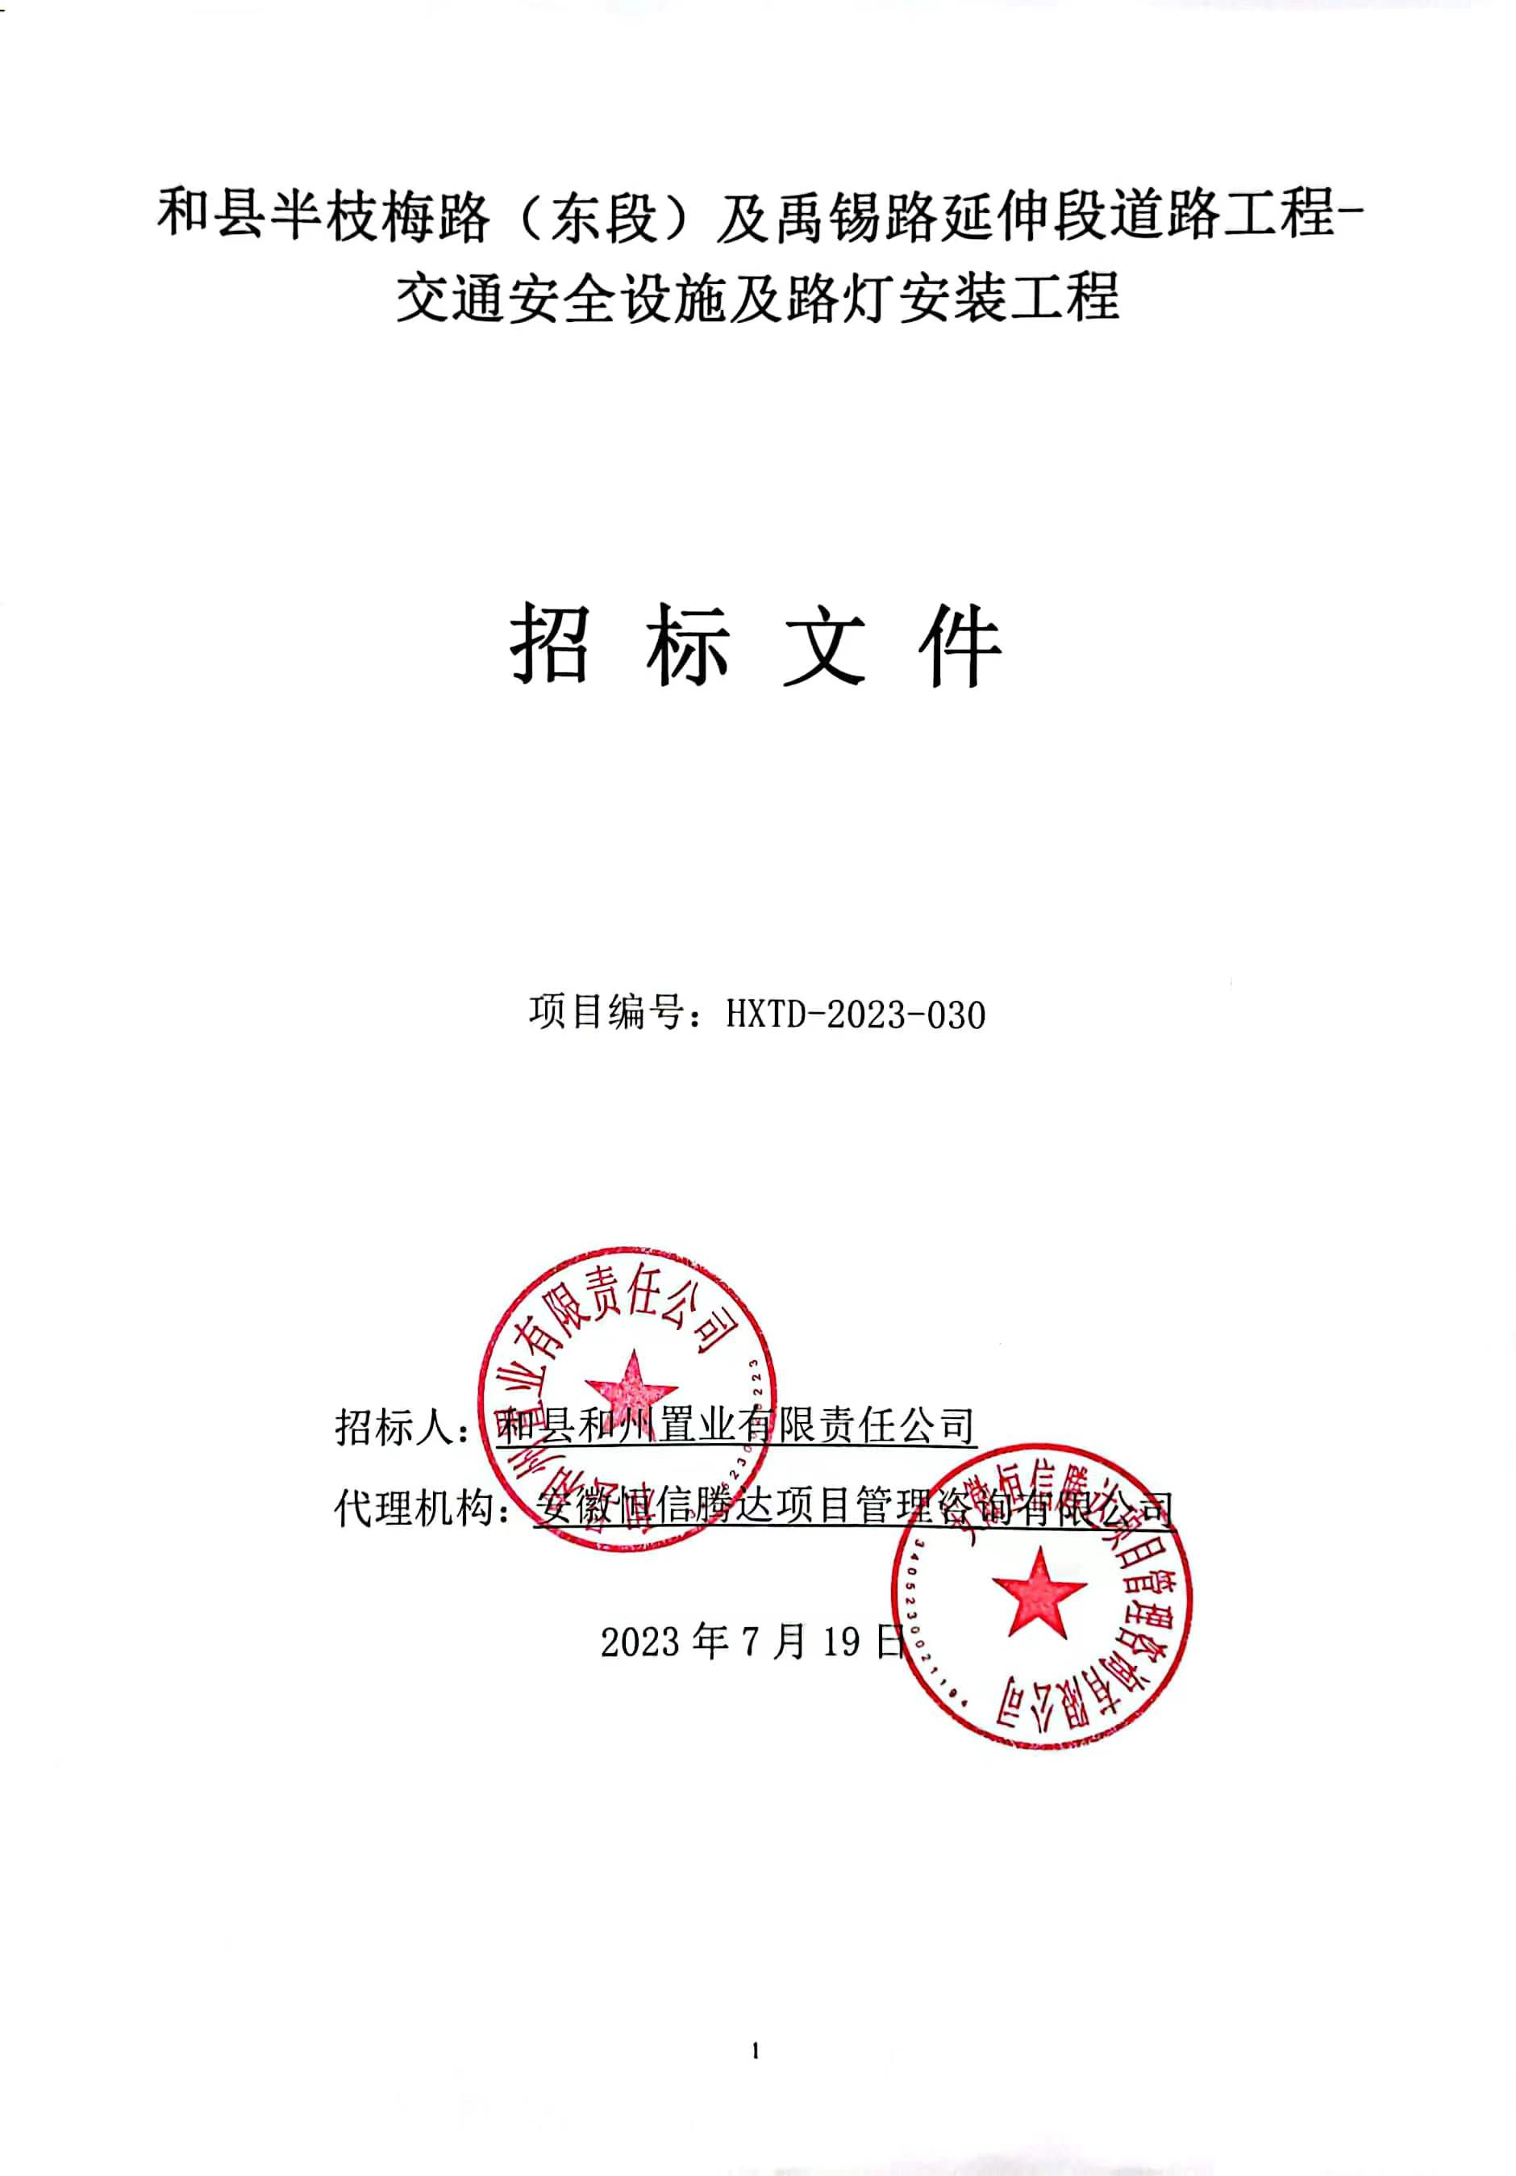

目 录

第一章 招标公告
第二章 投标人须知
第三章 招标要求及中标规则
第四章 合同条款及格式
第五章 图纸及工程量清单
第六章 投标文件格式

第一章 招标公告
项目编号 | HXTD-2023-030
项目名称 | 和县半枝梅路（东段）及禹锡路延伸段道路工程-交通安全设施及路灯安装工程
项目审批、核准或备案机关名称 | 和县发展和改革委员会 （和发改投资[2022]21号）
招标人 | 和县和州置业有限责任公司
代理机构 | 安徽恒信腾达项目管理咨询有限公司
资金来源 | 自筹资金
建设地点 | 马鞍山市和县
建设规模 | 本工程为和县半枝梅路（东段）及禹锡路延伸段道路工程-交通安全设施及路灯安装工程，位于安徽省马鞍山市和县。工程主要建设内容：新建30KVA箱式变电站1座、各类路灯共计50套，电警及杆件等900万电子警察综合系统安装，交通信号灯及杆件等交通信号系统安装，交通监控探头及杆件等交警监控系统安装，电源、信号线敷设及后端设备安装等，具体内容详见设计图纸及建设单位提供的工程量清单
质保期 | 所投货物提供至少3年的免费质保服务（自货物供货安装完成并经验收合格之日起计算）；光纤租赁费，按三年计算
计划工期 | 45日历天
质量要求 | 合格
招标范围 | 工程施工图纸范围内的施工承包（详见工程量清单）
控制价（人民币） | 本项目经招标人确认的控制价为 1795473.75 元  （其中：暂估价： / 元；暂列金额： / 元）
投标人资格要求 | - 投标人须具备： 市政公用工程施工总承包三级以上（含三级）资质。  - 项目经理须具备： 市政公用工程专业二级 注册建造师资格且在投标单位注册。  3、已在安徽恒信腾达项目管理咨询有限公司报名并提供报名材料。  4、信誉要求：  （1）投标人无被安徽省外的省级(含)以上人民政府行政主管部门限制投标或限制承揽项目或作“投标时，不予通过资格审查”处罚的不良记录（该不良记录在有效期内）；  （2）投标人无被安徽省内的地市级(含)以上人民政府行政主管部门限制投标或限制承揽项目或作“投标时，不予通过资格审查”处罚的不良记录（该不良记录在有效期内）。  5、投标人须符合下列情形之一（不良行为记录以《马鞍山市公共资源交易主体不良行为信息处理暂行办法》（马公管〔2016〕35号）为准）:  （1）投标文件递交的截止时间前两年内未被马鞍山市、县公共资源交易监督管理部门记不良行为记录或记不良行为记录累计未满5分的。  （2）最近一次被马鞍山市、县公共资源交易监督管理部门记不良行为记录累计记分达5分到9分(含9分)且公布日距开标日超过3个月。  （3）最近一次被马鞍山市、县公共资源交易监督管理部门记不良行为记录累计记分达10分到19分(含19分)且公布日距开标日超过6个月。  （4）最近一次被马鞍山市、县公共资源交易监督管理部门记不良行为记录累计记分达20分到29分(含29分)且公布日距开标日超过12个月。  （5）最近一次被马鞍山市、县公共资源交易监督管理部门记不良行为记录累计记分30分以上(含30分)且公布日距开标日超过24个月。  6、投标人存在以下不良信用记录情形之一的，不得确定为中标人：  （1）投标人被人民法院列入失信被执行人的。  （2）投标人被市场监督管理部门列入企业经营异常名录的。  （3）投标人被税务部门列入重大税收违法案件当事人名单的。  （4）投标人被人力资源社会保障行政部门列入拖欠农民工工资“黑名单”的。  （5）投标人被政府招标监管部门列入政府招标严重违法失信行为记录名单的。  注：以上第（1）-（5）项不良信用记录通过“信用中国”网站（www.creditchina.gov.cn）、查询（以“信用中国”网站查询结果为准，不寻求外部证据）
报名资料的递交 | 1、投标人可于本公告发布之日起至安徽恒信腾达项目管理咨询有限公司报名；报名所需材料：授权委托书、企业营业执照（三证合一）、企业资质证书、安全生产许可证、被授权人的身份证、法定代表人身份证、拟派的项目经理注册证书及安全B证、项目经理及被授权人2023年1-6月社保证明，以上材料复印件并加盖原件印章。  2、报名时间为：即日起至2023年07月30日17时30分（北京时间）。  3、报名无需缴纳费用。  4、招标文件及相关资料网上自行下载。  5、投标人应仔细审阅招标公告要求，若不符合本公告的投标人资格要求，但参加本次招标活动的，投标将被否决。
投标文件的递交 | 1、投标文件递交的截止时间（即开标时间）为2023年07月31日09时30分（北京时间）。  2、投标文件递交地点：和县和州置业有限责任公司会议室。  3、逾期递交的投标文件，不予受理。  4、本项目投标人只需派一名代表参加开评标活动。  5、投标文件密封：  纸质版投标文件编制与封装：投标文件需在密封袋上标注项目名称、项目编号、包号（如有分包）、投标人名称。封装应该严密、不易破损。外封上须加盖投标人公章。
特别提示 | - 本项目为依法必须公开招标标准数额以下的建设工程项目。
联系方式：
招 标 人：和县和州置业有限责任公司
地 址：马鞍山市和县历阳镇历阳西路南侧和州路东侧财苑大厦8楼
邮 编：238200
联 系 人: 阮敏
电 话：0555-5339010

代理机构：安徽恒信腾达项目管理咨询有限公司
地 址：马鞍山市和县历阳镇香格里拉小区西大门北侧
邮 编： 238200
联 系 人：胡石杭
电 话：18156528448

第二章 投标人须知
投标人须知表
条款号 | 条款名称 | 编列内容
1.1 | 项目名称 | 详见招标公告
1.2 | 项目概况 | 详见招标公告
1.3 | 踏勘现场 | √ 不组织  □ 组织，踏勘时间：  踏勘集中地点：
1.4 | 分包 | √不允许  □允许，分包内容要求: 须经招标人书面同意，且必须符合相关法律法规要求。
1.5 | 履约保证金 | 本项目招标人向中标人√收取、□不收取履约担保。  - 履约担保的形式:以汇款方式将履约保证金汇入招标人指定的银行账号或提供等值的符合国家法律法规的保函。  (2)履约担保的金额:签约合同价的 2 %。  (3)中标人须在签订合同前将履约保证金汇入招标人指定的银行账户或提供等值的符合国家法律法规的保函，否则视为“中标后，中标人因自身原因拒绝与招标人签订项目合同”，招标人有权取消其中标资格。
2.1 | 投标人提出问题的截止时间 | 投标人对本项目的控制价（含综合单价、措施费等）有异议的，应当在投标文件递交的截止时间2日前向招标人或代理机构提出并提供相关证明材料，否则视同接受本项目控制价（含综合单价、措施费等），一旦中标，招标人不接受中标人针对控制价（含综合单价、措施费等）提出的任何异议。
2.2 | 招标文件澄清、修改及发布 | 有关澄清、修改等相关资料均通过网上发布，请投标人自行查看、下载。投标人必须及时查看有无相关澄清、修改等内容，招标人和代理机构不承担投标人未及时关注相关信息引发的相关责任。
3.1 | 投标文件构成 | 投标文件应包括下列内容：投标函。
3.2 | 投标有效期 | 60日历天（提交投标文件截止时间起）
3.3 | 代理服务费 | 1、代理服务费由中标单位支付；  2、收费标准：按项目收费，200万元以下（不含200万元）每个项目收取3000元；200万元以上400万元以下（不含400万元）每个项目收取6000元。
3.4 | 签字或盖章要求 | 投标人须在投标文件的指定位置加盖投标人、投标人法定代表人印章。
3.5 | 投标文件份数 | 投标文件正本一份，副本二份
3.6 | 投标文件格式要求 | 招标文件如有格式要求的实质性内容，投标人须按招标文件规定的内容及格式填写。否则，投标人承担由此造成的不利后果。
4.1 | 投标文件是否退还 | 不退还
5.1 | 中标公告发布网址 | 和县人民政府信息公开专栏、和州控股网站  （https://www.hx.gov.cn/xxgk/）、  （https://www.ahhzkg.com/）
5.2 | 中标人禁止情形 | 中标人不得有下列情形之一，否则招标人有权取消本项目中标人的中标资格，并向县公管部门报备，按有关规定处理：  （1）中标后，因自身原因拒绝与招标人签订项目合同的；  （2）无正当理由不履行项目合同中约定的工期、质量等合同条款的；  （3）发生较大级（含较大级）以上工程质量事故、安全生产事故的；  （4）有其它违反法律、法规行为的。
6.1 | 合同文本 | 随本项目招标文件附合同格式文本（合同格式文本详见附件）。中标后，中标人需在合同中明确项目负责人及项目管理班子人员名单。
 | 需补充的其他内容
7.1 | 本项目投标人只需填报投标总价（无需清单报价），一旦中标，中标价即为合同价；工程量按实际发生计量，结算时，按控制价清单项各项同比例下浮作为合同结算的依据。
注：招标人及代理机构对本招标文件具有最终解释权。

第三章 招标要求及确定中标人规则
一、代理机构对各家投标报价进行复核，发现投标报价高于控制价的(计算公式为: 投标报价＞控制价)，不参与中标人的确定。
二、报价合理性判断：根据本项目特点，投标人的投标报价不得低于招标控制价的87% （注：此处计算结果保留两位小数，小数点后第三位四舍五入），低于的作为废标处理。
三、投标人提交的投标文件,违反本招标文件实质性文件要求的，不参与中标人的确定。
四、确定中标人规则
1、不高于控制价，投标报价合理，且投标文件符合招标文件要求的投标人的报价，为有效投标报价，参与中标人确定选择。
2、有效投标报价最低的，确定为本项目中标人。若有效投标报价相同的，采用摇号方式确定中标人。摇号方式如下：
（1）按照投标报名的投标人名称的顺序，对所有按招标文件规定可以参与中标人确定选择的投标人进行统一编号，一个投标人对应一个号码；
（2）在监督员的监督下，由招标人或代理机构按以下步骤公开随机抽取号码，抽取的号码对应的投标人即为本项目中标人。
①若参与本项目的投标人家数大于或等于100家，则按个位、十位、百位数的顺序抽取。【例如：总家数为168家，先抽取0~9作为个位数，再抽取0~9作为十位数，最后抽取0~1作为百位数。】。最后将以上抽取的百位、十位、个位数组成一个号码，该号码对应的投标人即为本项目中标人。
注：若通过上述程序抽取产生的个位、十位、百位数组成的号码没有对应的投标人，则重新抽取百位数，但十位数、个位数不再重新抽取，十位数、个位数采用原来的相应数值。
②若参与本项目家数小于100家且大于或等于10家，则按个位、十位数的顺序抽取。【例如：总家数为52家，先抽取0~9作为个位数，再抽取0~5作为十位数；总家数为96家，先抽取0~9作为个位数，再抽取0~9作为十位数。】。最后将依次抽取的十位、个位数组成一个号码，该号码对应的投标人即为本项目中标人。
注：若通过上述程序抽取产生的个位、十位数组成的号码没有对应的投标人，则重新抽取十位数。但个位数不再重新抽取，个位数采用原来抽取的数值。
③若参与本项目家数小于10家，则直接抽取1~9号球，抽取的号码对应的投标人即为本项目中标人。
3、按以上程序确定的投标人，如不符合本项目公告中资格要求的，则按照规定的编号进行顺延；若顺延至最后一个号码仍无符合本项目公告中资格要求的投标人则继续从投标报名的序号1号进行顺延；全部顺延完毕，均无符合本项目公告中资格要求的投标人，则本项目将重新组织招标。
4、招标交易活动结束后，代理机构向招标人和中标人告知结果，并在和县人民政府网信息发布专栏及和州控股网站发布本项目的中标公告。
第四章 合同条款及格式
详见附件
第五章 图纸及工程量清单
详见附件
第六章 投标文件格式
投标函
项目名称 | 和县半枝梅路（东段）及禹锡路延伸段道路工程-交通安全设施及路灯安装工程
招标人名称 | 和县和州置业有限责任公司
投标报价 | 我单位对本项目的投标报价为：￥ 元。  注：投标报价保留两位小数，小数点后第三位四舍五入。
投标承诺 | 1、经了解项目现场和研究本项目招标文件的投标人须知、图纸、合同条款、工程量清单及控制价、相关技术要求及其他资料后，我单位接受并愿意以本投标函填报的投标报价，按上述资料要求，完成本项目的施工、竣工并承担任何质量缺陷保修责任。  2、如我单位中标，我单位承诺按照招标文件规定的工期完工、交付全部工程，并确保该工程竣工验收质量达到合格标准。  3、如我单位中标，我单位承诺将按照招标文件、合同条款的约定提交履约担保。  4、如我单位有违反上述承诺的行为或进行虚假承诺，我单位愿接受招标人取消本项目中标资格、主管部门的处理处罚，直至解除合同并承担相应法律责任等后果。

投标人 (此处须盖投标人印章)：

中标联系人姓名： 联系电话：
年 月 日

